Семинар на тему:

Развитие мелкой моторики и координацию движения пальцев рук у детей.
Выполнила: Пермякова. Е.И

Мелкая моторика выражается в способности ребёнка выполнять точные движения кистями и пальцами рук и ног в результате скоординированных действий важнейших систем: нервной, мышечной и костной. Относительно моторики кистей и пальцев рук часто применяют термин ловкость. Область мелкой моторики включает большое количество разнообразных движений: от простых жестов (например, захват игрушки) до очень сложных движений (например, писать и рисовать).
С давних пор известно, что существует влияние действий руками на развитие головного мозга человека. Упражнения с участием рук и пальцев положительно влияют на деятельность мозга. На кистях рук расположено множество рефлекторных точек, от которых идут импульсы в центральную нервную систему. Массируя определенные точки, можно воздействовать на внутренние органы, которые с этими точками связаны. Так, массаж большого пальца повышает активность головного мозга. Указательный палец связан с желудком, средний— с кишечником. Массаж безымянного пальца положительно сказывается на работе печени и почек, а мизинца— на работе сердца. В. М. Бехтерев в своих работах доказал, что простые движения рук помогают снять умственную усталость, улучшают произношение многих звуков, развивают речь ребенка. А известный педагог В.А Сухомлинский утверждал, что “ум ребенка находится на кончике пальцев”. И наши предки наверняка о чем-то таком догадывались. Ведь хорошо знакомые нам «Сорока-ворона», «Ладушки» и им подобные народные игры, не что иное, как оздоравливающий и тонизирующий массаж. Такие простые манипуляции с пальчиками, а сколько пользы! Положительное воздействие на внутренние органы, тонизирующий, иммуностимулирующий эффект— это раз. Стимуляция мыслительных функций и речи— это два. Веселое общение малыша и мамы, заряд положительных эмоции— это три. Развитие мелкой моторики пальчиков полезно не только само по себе, в настоящее время много говорят о зависимости между движением пальцев рук и формированием речи ребенка. Работа пальчиков малыша помогает развиваться речи и интеллекту, оказывает положительное воздействие на весь организм в целом, готовит непослушную ручку к письму. Без сомнения, можно сказать о важности пальчиковых игр и упражнений. Известно, что речью управляет центральная нервная система. Специальные речевые центры в мозге отличают речь от других звуков, дифференцируют фонемы, стимулирует речевые органы к воспроизведению звуков, осваивают и используют законы образования слов, словосочетаний и предложений, использования грамматических форм и многое другое. Мы вполне можем поспособствовать ей, развивая мелкую моторику рук малыша. Кисти рук— представители речевых центров мозга, при повышении их умелости и ловкости напрямую активизируются речевые функции— двойная польза! Развивать ручки малыша можно с самого рождения. Сжимая крошечными пальчиками, захватывая и удерживая погремушки или стараясь поймать свои собственные ножки, он уже находится в процессе развития. Наша же задача помочь крохе сделать игры с ручками более эффективными. Пока ребенок маленький, и не может самостоятельно выполнять различные упражнения, необходимо ему помочь, например, в процессе чтения стишков загибать пальчики. Для лучшего воздействия, их стоит не просто загибать, а слегка массировать, начиная с мизинчика и заканчивая большим пальцем. Но играя с малышом в пальчиковые игры, произнося вслух тот или иной стишок, нужно не забывать и об эмоциональной окраске того, что вы говорите. Менять тембр и скорость речи, делать паузы, подчеркивать отдельные слова, рассказывать весело, и выразительно. Главное, чтобы установился эмоциональный контакт у мамы, и у малыша. Необходимость развития моторики рук, обусловлена тесным взаимодействием ручной и речевой моторики. Совершенствование ручной моторики способствует активизации моторных речевых зон головного мозга и вследствие этого — развитию речевой функции. Рекомендуются различные виды упражнений, направленные на развитие ловкости, точности, координации движений пальцев рук. Существуют различные способы развития мелкой моторики пальцев рук, например:
1.Массаж— ежедневный тщательный массаж кистей рук: мягкие массирующие движения и разминания каждого пальчика, ладошки, наружной стороны кисти, а также предплечья. Очень полезное и приятное занятие, великолепно активизирующее речевые центры мозга. Кроме того, такой массаж имеет позитивное влияние на иммунитет, на общее развитие и контакт с ребёнком. Особенно важно уделять много внимания массажу, если у ребёнка есть явные отставания в речевом развитии. Он даёт отличные результаты.
2.Фасолевые ванны— в миску или коробку нужно насыпать фасоль или горох, бросить туда мелкие игрушки и размешать. Малыш запускает руки в фасоль и выискивает игрушки. Эффекты: массаж, развитие координации пальцев.
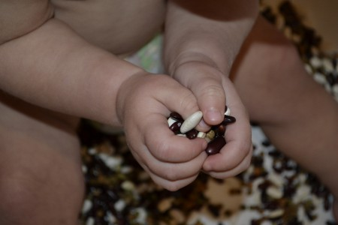
3.Лепка из разных материалов (солёное тесто, пластилин, глина, обычное тесто). Кроме очевидного творческого самовыражения, малыш также развивает гибкость и подвижность пальцев и способствует улучшению речи. 4.Игры с крупами: перебирать в разные ёмкости, перемешанные горох и фасоль, а затем и более мелкие крупы; пересыпать и перемешивать крупы, растирать в руках.
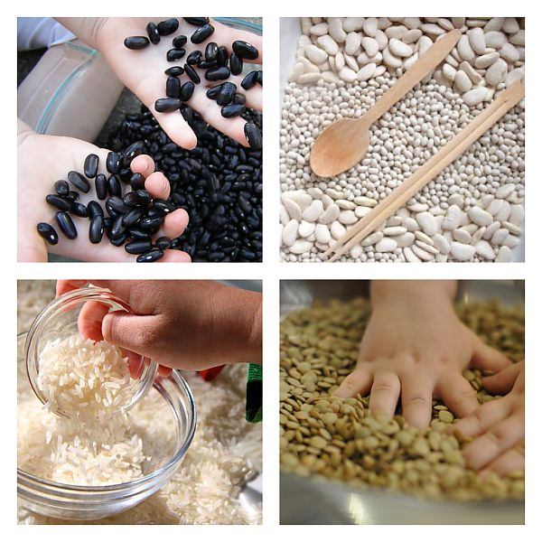
5.Мозаика— игры с разными мозаиками также улучшают мелкую моторику, развивают сообразительность и творческие способности. 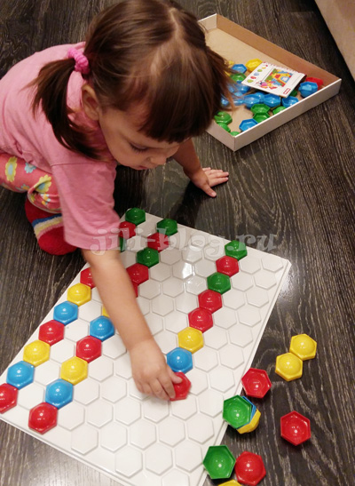
6. Пальчиковая гимнастика и пальчиковые игры— этим весёлым занятиям посвящены многие книги. Народная мудрость принесла к нам из глубины веков Сороку-ворону, ладушки, Козу-рогатую и многое другое. А современные исследователи дополнили ассортимент увлекательных игр. Занимайтесь с крохой— игры и гимнастика для пальчиков способствует не только речевому, но и всестороннему развитию.
7.Шнуровки — сейчас в магазинах развивающих игрушек достаточный ассортимент разнообразных игр-шнуровок. Они отлично развивают мелкую моторику рук, к тому же благодаря им малыш овладевает повседневным практическим навыком шнурования ботинок. Простейшую шнуровку можно сделать в домашних условиях. Возьмите кусок картона, вырежьте из него какой-то знакомый ребёнку объект (яблоко, ёжика или что-то ещё) и сделайте по контуру дырки с помощью дырокола. В эти дырки малыш будет просовывать шнурочки. Также можно пришнуровывать один объект к другому (ёжик несёт яблоко и т. д.)
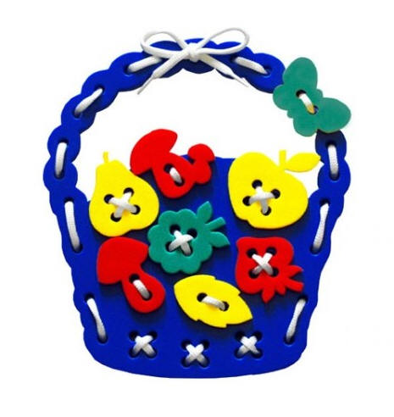
8.Игры с пуговицами и бусинами— нанизывание на нитку, застёгивание пуговиц на петли, перебирание пальцами бус из пуговиц или бусин. Можно нашить на одну ткань пуговицы разных размеров, а на другую— разные петли. Ребёнок будет тренировать пальчики, одновременно развивая сообразительность и осваивая понятия большой-маленький.
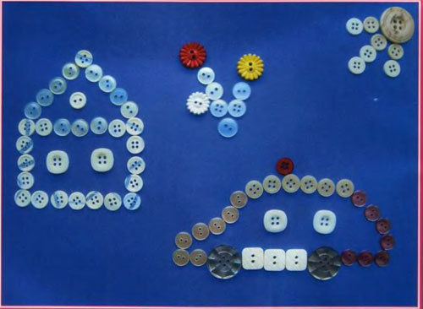
9.Пазлы — красочные картинки разовьют внимательность, сообразительность, координирование работы глаз и кистей и нужную нам мелкую моторику.
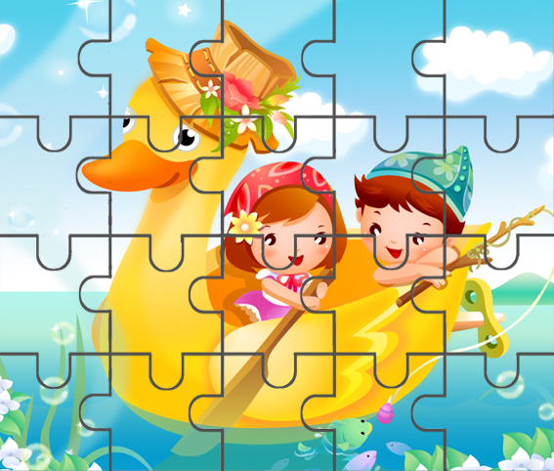
10.Катание ладошкой карандашей, шариков по столу или другой поверхности. Такое занятие— дополнительный массаж ладошек и улучшение координации движений кисти. Используя творческий подход, сопровождая пальчиковые игры сказками, придумываемыми по ходу действий. Это удвоит эффект. Необходимо развитие мелкой моторики в и повседневной жизни: на прогулке можно разрешить потереть песок между ладонями и собрать мелкие камешки. И конечно же, обсуждайте всё, что происходит. Благоприятное воздействие на развитие движений кисти и пальцев руки оказывают занятия изобразительной деятельностью (лепка, рисование, аппликацией) и ручным трудом (изготовление поделок из разного материала). Также работа с ножницами (вырезание по контуру или на глаз). Примерный комплекс и образцы упражнений для пальчиковой гимнастики:
Апельсин
Мы делили апельсин
(левая рука в кулачке, правая её обхватывает)
Много нас – а он – один
Эта долька – для ежа
(правой рукой поочередно разжимаем пальчики на левой руке)
Эта долька – для чижа
Эта долька – для котят
Эта долька - для утят
Эта долька - для бобра
А для волка – кожура!
(встряхиваем обе кисти)
Дом
Стук -стук- постук, раздается где-то стук.
Молоточки стучат, строят домик для зайчат -
Вот с такою крышей, (ладошки над головой)
Вот с такими стенами, (ладошки около щёчек)
Вот с такими окнами, (ладошки перед лицом)
Вот с такою дверью, (одна ладошка перед лицом)
И вот с таким замком! (сцепили ручки)
Домик
Я гуляю во дворе (хлопки ладошками по коленкам поочередно каждой рукой)
Вижу домик на горе (ритмичные хлопки ладошками)
Я по лесенке взберусь (раскрыть перед собой ладони и, касаясь поочередно кончиками пальцев, сложить лесенку, начиная с больших пальцев)
И в окошко постучусь.
Тук, тук, тук, тук! (поочередно стучать кулачком одной руки в ладошку другой)
Замок
На двери висит замок (руки в замке)
Кто его открыть бы смог? (пальчики тянем, не разжимая)
Потянули, (потянули)
Покрутили, (вращаем руки)
Постучали (стучим основанием ладоней)
И – открыли! (руки разжимаются)
Капуста
Мы капусту рубим, рубим (ладошками рубим)
Мы капусту трём, трём (кулачки трут друг друга)
Мы капусту солим, солим (солим щепоткой)
Мы капусту мнём, мнём (пальчики сжимаем и разжимаем)
В баночку кладём и пробуем.
Комар
Летит муха вокруг уха, жжж (водим пальчиком вокруг уха)
Летят осы вокруг носа, сссс (водим пальчиком вокруг носа)
Летит комар, на лоб - оп (пальчиком дотрагиваемся до лба)
А мы его - хлоп (ладошкой до лба)
И к уху, зззз (зажимаем кулачок, подносим его к уху)
Отпустим комара? Отпустим!
(подносим кулачок ко рту и дуем на него, разжимая ладошку)
Котёнок
Шёл один я по дорожке, (показываем один пальчик)
Шли со мной мои две ножки, (показывает два пальчика)
Вдруг на встречу три мышонка, (показываем три пальчика)
Ой, мы видели котенка! (хлопает себя ладошками по щечкам и как бы качает ладошками голову)
У него четыре лапки, (показываем четыре пальчика)
На лапках - острые царапки, (царапаем ноготками поверхность того что под рукой)
Один, два, три, четыре, пять, (на каждый счёт показываем соответствующее число пальчиков)
Нужно быстро убегать! (двумя пальчиками, указательным и средним, убегаем по поверхности)
Курочка
Вышла курочка гулять, свежей травки пощипать
(хлопаем ручками по коленкам)
А за ней ребятки - жёлтые цыплятки (идём пальчиками)
Ко-ко-ко, ко-ко-ко, не ходите далеко! (грозим пальчиком)
Лапками гребите (загребаем ручками),
Зёрнышки ищите (клюём пальчиками зёрнышки)
Съели толстого жука, дождевого червяка
(показываем ручками, какой толстый жук)
Выпили водицы полное корытце
(показываем как черпаем воду и пьём).

